Министерство науки и высшего образования Российской Федерации Федеральное государственное автономное учреждение высшего образования «Пермский национальный исследовательский политехнический университет»

ПНИПУ

**Лабораторная работа  
"Перегрузка функций в Си++"**

**Вариант 23**

Выполнил:   
студент группы РИС-23-1б   
Карпов Иван Васильевич

Проверила:   
доцент кафедры ИТАС   
О.А. Полякова

Пермь 2024 г.

**Условие:**

Написать перегруженные функции и основную программу, которая их вызывает.

а) для массива, начинающегося на четное число, выполняет циклический сдвиг влево на количество элементов равное первому элементу массива.

б) для массива, начинающегося на нечетное число, выполняет циклический сдвиг вправо на количество элементов равное последнему элементу массива.

**Анализ:**

1. Для определения используемой функции используем флажок
2. В переменную d внесём первый/последний элемент
3. 2 вложенных цикла:
   1. Внешний - d раз проходит по массиву
   2. Внутренний сдвигает элементы массива на 1 влево/вправо

Для сдвига используем принцип 3го стакана

**Блок схема:**

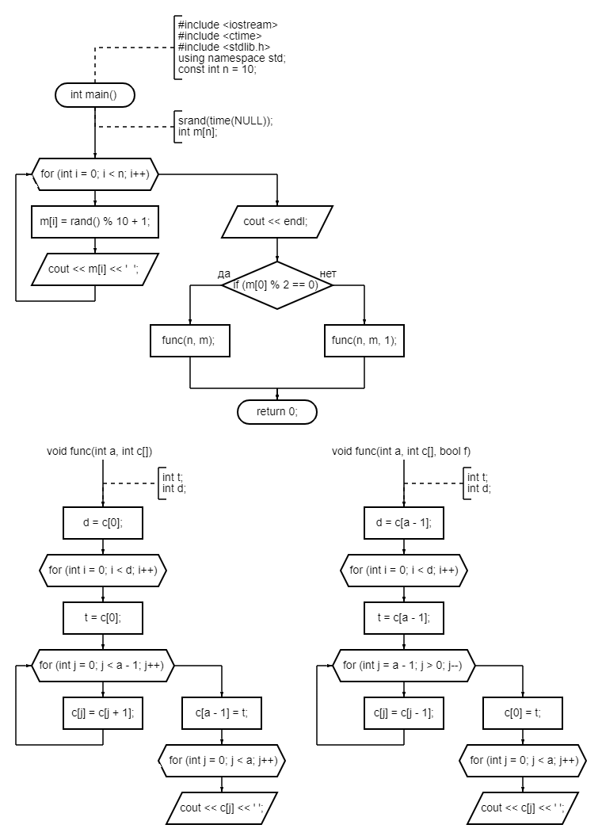

**Код:**

#include <iostream>

#include <ctime>

#include <stdlib.h>

using namespace std;

const int n = 10;

void func(int a, int c[])

{

int t;

int d = c[0];

for (int i = 0; i < d; i++)

{

t = c[0];

for (int j = 0; j < a - 1; j++)

{

c[j] = c[j + 1];

}

c[a - 1] = t;

}

for (int j = 0; j < a; j++)

{

cout << c[j] << ' ';

}

}

void func(int a, int c[], bool f)

{

int t;

int d = c[a - 1];

for (int i = 0; i < d; i++)

{

t = c[a - 1];

for (int j = a - 1; j > 0; j--)

{

c[j] = c[j - 1];

}

c[0] = t;

}

for (int j = 0; j < a; j++)

{

cout << c[j] << ' ';

}

}

int main()

{

srand(time(NULL));

int m[n];

for (int i = 0; i < n; i++)

{

m[i] = rand() % 10 + 1;

cout << m[i] << ' ';

}

cout << endl;

if (m[0] % 2 == 0)

{

func(n, m);

}

else

{

func(n, m, 1);

}

return 0;

}

**Работа программы:**

Первое число четное:

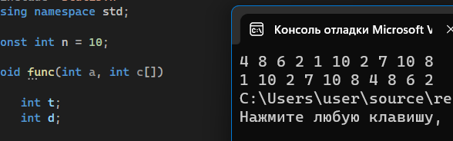

Первое число нечетное:

